**A DAL**

A . . . . . . . . . . . . . . . . . . . . . csak hápogott a felháborodástól, amikor beálltak elé a sorba . – Szebb a páva, mint a pulyka! – gágogták a . . . . . . . . . . . . . . . . . . . . . . . .

A sok . . . . . . . . . . . . . . . . . . . . . . . . . az osztályban akkora gágogást csapott, hogy mi meg sem mertünk szólalni .

6 . Beszéljétek meg, hogy mely mondatokban semleges stílusértékű az állítmányok tartalma, és melyekben metaforikus!

A fenti feladatok bizonyítják, hogy az alany és az állítmány tartalmilag meghatározzák egymást, módo-síthatják egymás jelentését!



**Petőfi sándor: *Füstbement terv***

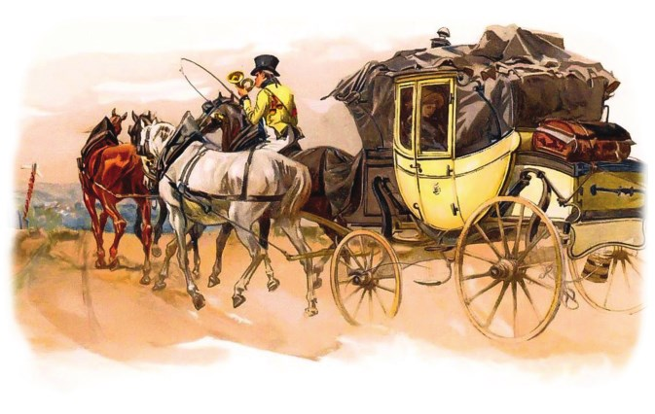Egész úton – hazafelé – Azon gondolkodám: Miként fogom szólítani Rég nem látott anyám?

Mit mondok majd először is Kedvest, szépet neki?

Midőn, mely bölcsőm ringatá, A kart terjeszti ki .

S jutott eszembe számtalan Szebbnél-szebb gondolat, Mig állni látszék az idő,

Bár a szekér szaladt .

S a kis szobába toppanék . . . Röpűlt felém anyám . . .

S én csüggtem ajkán . . . szótlanúl . . .



Mint a gyümölcs a fán . **füstbement** – meghiúsult

1 . Mit tudtál meg a versben megszólaló személy (lírai én) életéről?

2 . Életének melyik eseményét örökíti meg a vers?

3 . Petőfi életében mennyire volt fontos ez az esemény?

4 . Vizsgáld meg a vers felépítését, nyelvét és stílusát!

a . Foglald össze nagyon tömören a vers kiemelhető epikus szálát!

b . Honnan származik a versben található egyetlen költői kép? Magyarázd meg ezt a képet!

c . Értelmezd a *Mig állni látszék az idő,/Bár a szekér szaladt* sorokat*!* Milyen érzelmet fejez ki vele a beszélő?

5 . Magyarázd meg a vers címét, immár a szöveg alapos ismeretében!

**21**